МИНИСТЕРСТВО ОБРАЗОВАНИЯ И НАУКИ
РОССИЙСКОЙ ФЕДЕРАЦИИ
ГБПОУ МО «Наро-Фоминский техникум», Корпус № 2
ИСП-226П

Работу выполнила:
студент 2 курса, 226 группы
Кучумова Альбина
Работу проверил:
преподаватель
Германчук Максим Дмитриевич
Москва – 2026
РЕФЕРАТ
На тему: «ОСНОВЫ ИНФОРМАЦИОННЫХ ТЕХНОЛОГИЙ»
ГЛАВА 1. ОСНОВЫ АЛГОРИТМИЗАЦИИ

1.1. Понятие алгоритма
Что такое алгоритм? Свойства
1.2. Свойства алгоритма
Дискретность
Детерминированность
Результативность
Конечность
Массовость
1.3. Способы записи алгоритмов
Словесно-формульный способ
Графический способ (блок-схема)
Операторный способ (алгоритмический язык)
1.4. Типы алгоритмов
Линейный алгоритм
Разветвляющийся алгоритм
Циклический алгоритм
Вопросы и задачи

Содержание
ГЛАВА 2. ОСНОВНЫЕ КОНСТРУКЦИИ ЯЗЫКА ПРОГРАММИРОВАНИЯ QBASIC
2.1. Алфавит языка
2.2. Константы
Числовые константы (целые, вещественные) Строковые константы
2.3. Переменные
Имя переменно
Типы переменных (%, !, $)
Простые переменные и переменные с индексом (массивы)
2.4. Функции
Таблица стандартных функций (SIN, COS, TAN, ATN, LOG, EXP, SQR, ABS, INT, FIX, RND)
2.5. Выражения
Арифметические выражения (порядок операций, приоритет, примеры записи)
Логические выражения (операции отношения, логические операции, примеры)
Строковые выражения
Вопросы и задачи

ГЛАВА 1. ОСНОВЫ АЛГОРИТМИЗАЦИИ
Понятие алгоритма
Алгоритм – это строго определенная последовательность действий, определяющих процесс перехода от исходных данных к искомому результату.
Свойства алгоритма
Дискретность - процесс решения разбит на последовательные простые шаги. При этом для выполнения каждого действия алгоритма требуется время.
Детерминированность (Однозначность) – каждое действие должно быть четким, однозадачным, исключающим произвольное толкование и двусмысленность. Выполнение алгоритма носит механический характер и не требует никаких дополнительных действий.
Результативность. – алгоритм должен приводить к решению или сообщению об отсутствии решения.
Конечность - каждое отдельное действие, как и весь алгоритм должны иметь возможность реального исполнения. Поэтому алгоритм имеет придел, т. е. конечен.
Массовость - алгоритм разрабатывается в общем виде так, чтобы его можно было применять для класса задач, различающихся только исходными данными. При этом исходные данные выбираются из некоторой области, которая называется областью применяемости алгоритма. Например, для решения квадратного уравнения ax2+bx+c=0, коэффициенты действительные числа, а ≠ 0, и а, в, с – различные.

Способы записи алгоритмов
Существуют разные способы записи алгоритмов – словесноформульный, графический, операторный (программа на алгоритмическом языке)
Словесно-формульный способ - например, требуется решить квадратное уравнение ax2+bx+c=0 в области действительных чисел.

Графический способ описания алгоритма иначе называют блок - схемой. В блок-схемах используются геометрические фигуры, каждая из которых изображает какую-либо операцию или действие, а также этап процесса решения задачи. Каждая фигура называется блоком. Порядок выполнения этапов показывается стрелками, соединяющими блоки. Блоки необходимо размещать сверху вниз или слева направо в порядке их выполнения.
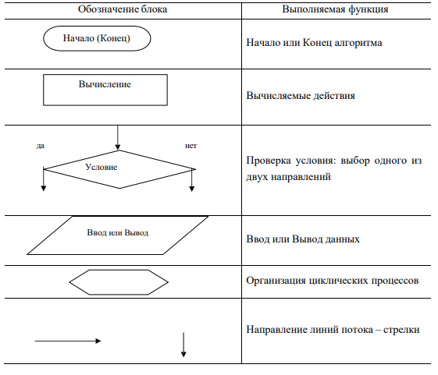
Правила построения алгоритмов на языке блок-схем
1. Блок-схема строится сверху вниз.
2. В любой блок-схеме имеется один элемент, соответствующий началу, и один элемент, соответствующий концу.
3. Должен быть хотя бы один путь из начала блок-схемы к любому элементу.
4. Должен быть хотя бы один путь от каждого элемента блок-схемы в конец блок-схемы

Операторный способ (алгоритмический язык). Алгоритм – это задание для исполнителя. Исполнитель выполняет алгоритм, т. е. делает то, что написано в алгоритме. Если исполнитель точно выполнит то, что написано в алгоритме, то он получит результат. Человек, автоматическое устройство, компьютер – это разные исполнители алгоритмов. Для того чтобы компьютер мог выполнить алгоритм, его надо написать на понятном компьютеру языке. Компьютер понимает машинный язык. Например, равенство х = у на машинном языке имеет вид: 111101110011110111110101.
Для того чтобы человек и компьютер понимали друг друга, разработаны специальные языки для записей алгоритмов – алгоритмические языки. Самые известные алгоритмические языки – это Бейсик (Basic), Паскаль (Pascal), Фортран (Fortran)
Алгоритмический язык отличается от машинного языка тем, что состоит из слов и символов, как естественный язык. Алгоритмический язык отличается от естественного языка тем, что в нем мало основных слов (обычно 30-40) и очень строгие правила составления предложений.
Основные слова алгоритмического языка – служебные слова. В алгоритмических языках используют слова английского алфавита. Алгоритмический язык легко понимает и человек и компьютер.

Алгоритм, который записан на алгоритмическом языке, – это программа для компьютера. Каждое предложение в программе – это оператор.

уравнения ax2+bx+c=0 на компьютере. На алгоритмическом языке Бейсик эта программа будет выглядеть так:
REM РЕШЕНИЕ КВАДРАТНОГО УРАВНЕНИЯ
INPUT “введите а,b,c“; А,B,C
D=B-2 - 4*A*C
IF D<0 THEN “РЕШЕНИЙ НЕТ”
Y1=(-B+SQR(D))/(2*A):Y2=(-B-SQR(D))/(2*A)
PRINT “КОРНИ УРАВНЕНИЯ”;Y1,Y2

Типы алгоритмов

Линейный алгоритм – это алгоритм, в котором действия выполняются только один раз и строго в том порядке, в котором они записаны.

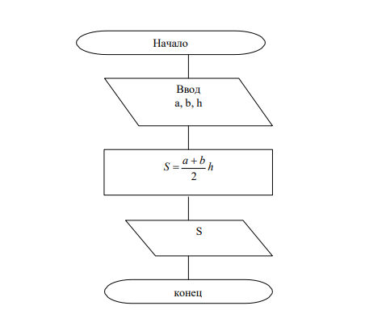
Разветвляющийся алгоритм – это алгоритм, в котором то или иное действие выполняется после анализа условия. Процесс анализа условия и выбора одной из ветвей на блок-схеме показывают с помощью логического блока. Пример разветвляющейся структуры показан на рис. 1.3. Процесс анализа условия и выбора одной из ветвей на блок-схеме показывают с помощью логического блока. Логический блок имеет вход и два выхода (ветвь «да» и ветвь «нет»). один В блок-схемах разветвляющихся алгоритмов всегда есть логический блок.

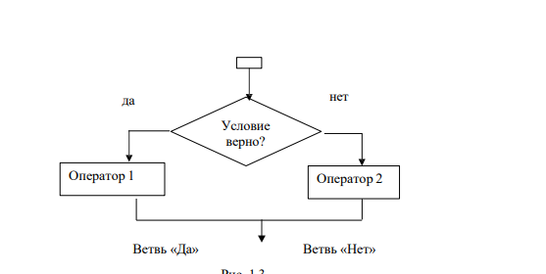

На рис. 1.4 приведен пример блок-схемы решения квадратного уравнения ax 2 + b x + c= 0 .
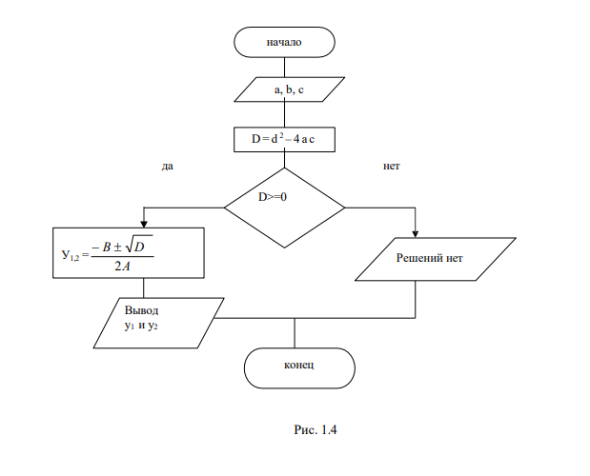
Циклический алгоритм (цикл )- это алгоритм, в котором группа операторов выполняется несколько раз подряд. Блок-схема цикла обязательно содержит логический блок, ее структура показана на рис 1.5.
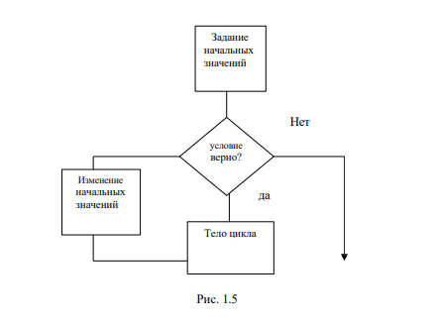

Приведем примеры построения блок-схем алгоритма циклической структуры:
Вычислить сумму N чисел, последовательно вводимых с клавиатур. На рис. 1.6 для реализации циклического процесса использованы комбинации блоков присваивания и ветвления. На рис. 1.7 показан блок цикла, который реализует те же функции.
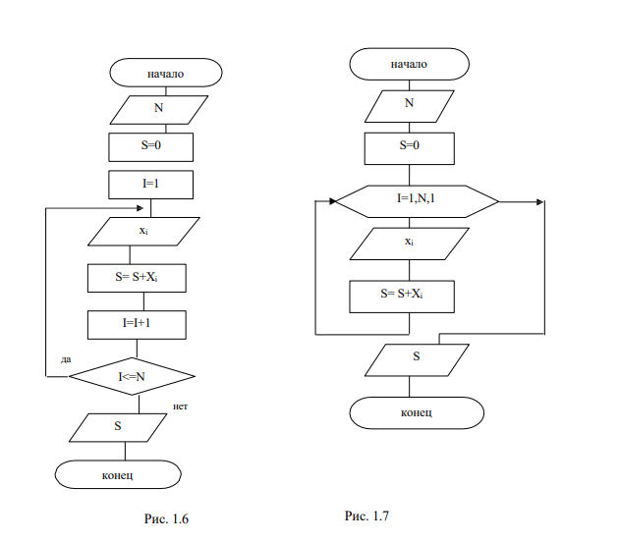
ВОПРОСЫ И ЗАДАЧИ
1. Что такое алгоритм?
Алгоритм – это строго определенная последовательность действий, определяющих процесс перехода от исходных данных к искомому результату.
2. Какие способы записи алгоритма вы знаете? Приведите примеры.
Словесно-формульный – например, алгоритм решения квадратного уравнения словами и формулой.
Графический (блок-схема) – с использованием геометрических фигур (блоков) и стрелок.
Операторный (алгоритмический язык, программа) – например, программа на Basic для квадратного уравнения.
3. Какие типы алгоритмов бывают? Подберите пример алгоритма для каждого типа.
Линейный – действия выполняются один раз в строгом порядке.
Пример: вычисление площади трапеции по формуле.
Разветвляющийся – выбор действия в зависимости от условия.
Пример: решение квадратного уравнения (проверка дискриминанта).
Циклический – группа операторов выполняется несколько раз.
Пример: вычисление суммы N чисел, вводимых с клавиатуры.
4. Алгоритм решения задачи «Переправа» для трёх пар (по аналогии с двумя парами)
Условие: на левом берегу Д1,Д2,Д3 и М1,М2,М3. Лодка – 2 места. Девушка не остается без своего парня, если на берегу есть другой парень.
Алгоритм (стрелка → правый берег, ← левый берег):
Д1, Д2 →
Д1 ←
Д2, Д3 →
Д2 ←
М1, М2 →
М1 ← ; Д1 → (вариант: М1, Д1 →)
М2, М3 →
Д2 ←
Д2, Д3 →
5. Первое - взвешивается две кучки по девять монет, какая кучка весит меньше или больше - в той фальшивая монета. Если кучки весят одинаково - фальшивка в третьей кучке. Второе - кучка с фальшивой монетой делится на три части по три монет и проводится взвешивание,. аналогично предыдущему. Третье - по одной монете, аналогично предыдущим.
6. Если известно, больше или меньше весит фальшивая монета
Наименьшее число взвешиваний для 27 монет:
Если известно направление отклонения (только легче или только тяжелее) – достаточно 3 взвешиваний (так же, как в задаче 5).
Если неизвестно, легче или тяжелее – требуется больше (обычно 4 взвешивания для 27 монет, но в условии этого нет).
7.
Начало

Ввод x

Конец
Вывод y

Вычисление: y = 4*x3 + 3*x2 + 2*x + 1

Вычисление: x3 = x*x*x; x2 = x*x

8.
Начало

Ввод x

Конец
Вывод y

y = x*b + 1

b = x*a + 2

a = 4*x + 3

9. Почему алгоритм из упражнения 8 более рациональный?
Потому что он требует меньше ариф метических операций:
В упражнении 7: 5 умножений, 3 сложения (или больше).
В упражнении 8: 3 умножения, 3 сложения.
11.
Начало

Ввод x

Вывод y

Конец
x не входит в область определения

Y = (x²+4x+5)/1

НЕТ
x > 1 ?

ДА
Y = x²+4x+5

НЕТ
ДА
x ≤ -1 ?

13.
Начало

Ввод x

Конец
Вывод y

y = (6x+4)

ДА
x не входит в область определения

НЕТ
x ≥ 0 ?

y = x⁴

НЕТ
-2 < x < 0 ?

ДА
y = 1/x³

НЕТ
ДА
x ≤ -2 ?

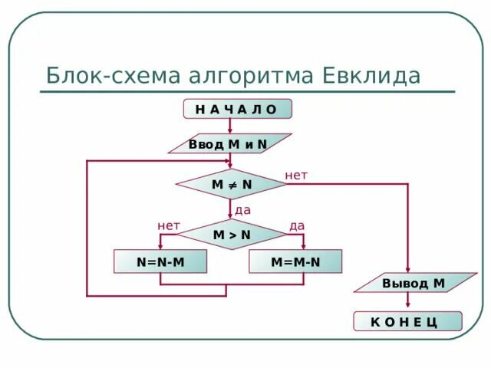
Принцип работы
Суть алгоритма: большее число делят на меньшее и получают остаток. Затем меньшее число делят на полученный остаток и снова находят остаток. Процесс продолжается, пока остаток не станет равным нулю. Последний ненулевой остаток и будет искомым наибольшим общим делителем.
Основная идея — использование свойства, что НОД двух чисел не изменится, если заменить большее число остатком от деления большего числа на меньшее.
Пример
Чтобы найти НОД(48, 18), Евклид предлагал делить с остатком:
48 : 18 = 2 (ост. 12);
18 : 12 = 1 (ост. 6);
12 : 6 = 2 (ост. 0) → НОД = 6.

